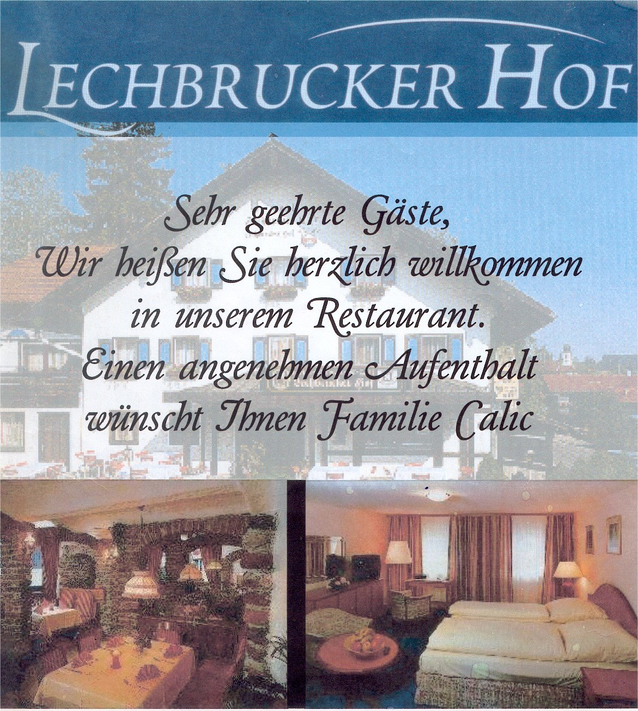

Unsere Öffnungszeiten

Montag – Sonntag von 11:00 – 14:30 und 17:30 – 22:30 Uhr
( warme Küche bis 14:00 ) und ( warme Küche bis 22:00 )

Alle unsere Preisen enthalten Bedienungsgeld & Mehrwertsteuer



Suppen

1 | Nudelsuppe | € | 4,30
2 | Leberspätzlesuppe | € | 4,30
3 | Tomatensuppe mit Brot | € | 4,90
4 | Ungarische Gulaschsuppe mit Brot | € | 5,50
5 | Französische Zwiebelsuppe  (mit Käse überbacken und Brot) | € | 5,90

Vorspeisen und Nudelgerichte

6 | Frische Champignons  Gebacken mit Sauce Remoulade und Weißbrot *  Oder gegrillt mit Knoblauch und Weißbrot | € | 8,90
7 | Gebackener Camembert  Toast, Butter und Preiselbeeren | € | 8,90
8 | Gebackener Schafskäse  Weißbrot und Sauce Remoulade * | € | 9,90
9 | Käsespätzle | € | 9,90
10 | Spaghetti Bolognese | € | 9,90
- | Spaghetti Carbonara
-  11 | Spaghetti Aglio Olio Peperonchino  Schweizer Wurstsalat | € | 7,90
12 | Bayrischer Wurstsalat | € | 6,90
 | * = Die verwendeten Zusatzstoffe siehe Musterkarte

Salate

13 | Gemischter Salat | € | 4,10
14 | Salatplatte nach Art des Hauses  Gemischter Salat, Dressing, Putenstreifen, Paprika und Brot | € | 12,50
15 | Salat “Nizza”  Gemischter Salat, Thunfisch, Zwiebeln, Oliven und Brot | € | 10,90
16 | Salat Platte “Split”  Frischer Salat, gebackener Schafkäse und Brot | € | 11,90

Toasts

17 | Toast “Hawaii”  Ananas, Schinken und Käse (Hinterschinken) | € | 9,70
18 | Toast “Gourmet”  Schweinefilet mit Pfirsch und Sauce Hollandaise | € | 10,90
19 | Teufeltoast  Schweinefilet mit Zigeunersose und Sauce Hollandaise | € | 10,90

Kindergerichte

20 | Schnitzel Wiener Art (vom Schwein)  mit Pommes frites | € | 7,90
21 | Cevapčići  mit Pommes frites | € | 7,90
22 | Spaghetti Bolognese | € | 7,90
23 | Pinocchio  Schweinefilet mit Pommes frites | € | 7,90

Internationale Gerichte

24 | Schnitzel Wiener Art (Schweinefleisch)  Pommes frites und Salat | € | 14,90
 | Schnitzel Wiener Art (Putenfleisch) | € | 15,90
25 | Pommes frites und Salat  Zigeunerschnitzel  Pommes frites und Salat | € | 15,90
26 | Rahmschnitzel  Butterreis und Salat | € | 15,90
27 | Jägerschnitzel  Spätzle und Salat | € | 15,90
28 | Putengeschnetzeltes  Spätzle und Salat | € | 14,90
29 | Cordon Bleu (vom Schwein)  Pommes frites und Salat | € | 16,90
Cordon Bleu (Putenfleisch ) € 17,90
Pommes frites und Salat

Spezialitäten vom Rind

30 | Rumpsteak  Folienkartoffel, Sauerrahm, Knoblauchbrot und Salat | € |  | 22,90
31 | Rumpsteak in Pfeffersoße  Kroketten und Salat | € |  | 23,90
32 | Lustiger Bosnjac  Rumpsteak, gefüllt mit Schinken und Schafskäse (Hinterschinken)  Mit Reis, Pommes frites und Salat | € |  | 23,90
33 | Hüftsteak  Folienkartoffel, Sauerrahm und Salat | € |  | 21,50
34 | Hüftsteak  Pfeffersoße, Kroketten und Salat | € |  | 21,90
35 | Zwiebelrostbraten  Bratkartoffel und Salat | € |  | 23,90

Salat von Buffet ( Selbstbedienung )

Spezialitäten vom Grill

36 | Cevapčići  Hackfleischröllchen mit Reis, Pommes frites und Salat | € |  | 13,90
37 | Hacksteak  Hackfleisch mit Reis, Pommes frites und Salat | € |  | 13,90
38 | Big Steak  Hackfleisch gefüllt mit Schafskäse, Reis, Pommes frites und Salat | € |  | 16,90
39 | Mixed Grill  Kotelett, Hacksteak, 2 Čevapčići, Leber, Speck mit Reis, Pommes frites und Salat | € |  | 16,50
40 | Ražnjići  Schweinefilet auf 2 Spießchen mit Pommes frites, Reis und Salat | € |  | 15,10
41 | Pola Pola  Schweinefilet, 4 Čevapčići, Reis, Pommes frites und Salat | € |  | 14,50
42 | Schweineleber  Gegrillt- mit Geröstete Zwiebel, Bratkartoffel und Salat | € |  | 11,90
43 | Leber Dalmatiner Art  Gegrillt - mit Salzkartoffel, Knoblauch und Salat | € |  | 11,90
44 | Muckalica  Geschnetzeltes Schweinefilet in paprika-Tomatensoße, Champignons, Butterreis und Salat | € |  | 14,90
45 | Räuberspieß  Schweinefilet, Rinderlende, Speck, Pute auf Pfeffersoße mit Pommes frites, Reis und Salat | € |  | 15,90
46 | Zigeunerspieß  Schweinefilet, Rinderlende, Speck, Pute auf Zigeunersoße mit Pommes frites und Salat | € |  | 15,90
47 | Lamm Kotelett  Bratkartoffel, Kräuterbutter und Salat | € |  | 18,90

Hausplatte Lechbrucker Hof

48 | Schweinekotelett, Hacksteak, Cevapčići, Ražnjići, Leber, Speck, Reis, Pommes frites und Salat
 | für 2 Personen | € |  | 39,10
 | für 3 Personen | € |  | 57,10
 | für 4 Personen | € |  | 73,10

Hochzeitsplatte

49 | Rumpsteak, Schweinefilet, Putensteak, Cordon Bleu, Kroketten, Pommes frites,Spätzle, Jägersoße und Salat
 | für 2 Personen – inkl. 0,5 Ltr. Wein - | € | 41,90
 | für 3 Personen – inkl. 0,7 Ltr. Wein - | € | 59,90
 | für 4 Personen – inkl. 1,0 Ltr. Wein - | € | 75,90

Fischgerichte

50 | Forelle gegrillt  mit Salzkartoffel und Salat | € | 17,90
51 | Forelle blau  mit Salzkartoffel und Salat | € | 17,90
52 | Zander  Paniert in Dillsoße  mit Peterseliekartoffel und Salat | € | 17,50
150 | Scampi vom Grill  mit Butterreis,Knoblauchbrot und Salat | € | 19,90
151 | Tintenfisch vom Grill  mit Salzkartoffel und Salat | € | 17,90

Beilagen
53 | Pommes frites | € | 3,90
54 | Reis | € | 3,90
55 | Folienkartoffel | € | 4,10
56 | Kroketten | € | 3,90
57 | Spätzel mit Soße !! Gratis für Kinder bis 3 Jahre !! | € | 4,50
58 | Gemischtes Gemüse | € | 3,90

Nachspeisen

59 | Palatschinken (2 Pfannkuchen)
 | Mit Marmelade | € | 7,50
 | Mit Vanille Eis & Schokosauce | € | 9,10

Warme Getränke
60 | Tasse Kaffee * | € | 2,60
61 | Portion Kaffee | € | 3,80
62 | Tasse Capuccino | € | 3,30
63 | Tasse Mocca * | € | 3,10
64 | Espresso | € | 2,60
65 | Espresso Doppio | € | 3,90
66 | Espresso Coretto (mit Grappa) * | € | 4,50
67 | Heiß Schokolade | € | 3,50
68 | Glas Tee verschieden Sorten | € | 2,50
69 | Glas Glühwein | € | 3,90

Alkoholfrei Getränke
70 | Zitronenlimonade | 0,2 | Ltr. | € | 2,70
71 | Orangenlimonade | 0,2 | Ltr. | € | 2,70
72 | Spezi * | 0,4 | Ltr. | € | 3,90
73 | Cola * | 0,2 | Ltr. | € | 2,70
74 | Tafelwasser | 0,2 | Ltr. | € | 2,50
75 | San Pelligrino | 0,25 | Ltr. | € | 2,70
76 | Apfelsaft | 0,2 | Ltr. | € | 2,70
77 | Orangensaft | 0,2 | Ltr. | € | 2,70
78 | Traubensaft / Johannisbeergsaft | 0,2 | Ltr. | € | 2,70
79 | Apfelsaftschorle | 0,4 | Ltr. | € | 3,90
80 | Orangensaftschorle | 0,4 | Ltr. | € | 3,90
81 | Traubensaftschorle / Johannisbeergsaftschorle | 0,4 | Ltr. | € | 3,90

Biere

82 | Bayerisch Hell | 0,5 | Ltr. | € | 3,90
83 | Bayerisch Hell | 0,25 | Ltr. | € | 2,70
84 | Altbayerisch dunkel | 0,5 | Ltr. | € | 3,90
85 | Weizen Hell | 0,5 | Ltr. | € | 4,20
86 | Weizen dunkel | 0,5 | Ltr. | € | 4,20
87 | Weizen leicht | 0,5 | Ltr. | € | 4,20
88 | Pils | 0,3 | Ltr. | € | 3,70
89 | Bitburger Pils | 0,33 | Ltr. | € | 3,70
90 | Bit Drive (Alkoholfrei) | 0,33 | Ltr. | € | 3,70
91 | Radler * | 0,5 | Ltr. | € | 3,90
92 | Mohren (Cola Weizen) * | 0,5 | Ltr. | € | 4,20
* = Die verwendeten Zusatzstoffe siehe Musterkarte

Spirituosen
Liköre
97 | Obstler | 40 % | 2 cl | € | 2,50
98 | Doornkaat | 38 % | 2 cl | € | 2,50
99 | Wodka | 40 % | 2 cl | € | 2,50
100 | Asbach Uralt | 38 % | 2 cl | € | 2,50
101 | Williamsbirne | 40 % | 2 cl | € | 2,50
102 | Whisky | 40 % | 2 cl | € | 2,90
103 | Metaxa | 40 % | 2 cl | € | 2,50
104 | Slivowitz | 40 % | 2 cl. | € | 2,50
105 | Juliška | 28 % | 2 cl | € | 2,50

Bitters
106 | Underberg | 40 % | 2 cl. | € | 2,50
107 | Jägermeister | 35 % | 2 cl. | € | 2,50
108 | Fernet Branca | 42 % | 2 cl. | € | 2,50
109 | Ramazotti | 30 % | 2 cl. | € | 2,50

94 | Kruskovac Birne | 25 % | 2 cl | € | 2,50
95 | Amaretto | 20 % | 2 cl | € | 2,50
96 | Amaretto mit Sahne * | 20 % | 2 cl | € | 3,10

Rotweine

110 | Plavac (trocken) |  | 0,25 Ltr 1,0 Ltr | €  € | 5,60  18,10
111 | Pelješac (halbtrocken) |  | 0,25 Ltr 1,0 Ltr | €  € | 5,60  18,10
112 | Kadarca (mild) |  | 0,25 Ltr 1,0 Ltr | €  € | 5,60  18,10
113 | Prosek (süss) |  | 0,25 Ltr 1,0 Ltr | €  € | 7,10  25,10

Weissweine

114 | Žilavka (trocken) |  | 0,25 Ltr 1,0 Ltr | €  € | 5,60  18,10
115 | Malvazia (trocken) |  | 0,25 Ltr 1,0 Ltr | €  € | 5,60  18,10
116 | Laški Riesling (halbtrocken) |  | 0,25 Ltr 1,0 Ltr | €  € | 5,60  18,10

Rosé
117 | Sovinyon |  | 0,25 Ltr 1,0 Ltr | €  € | 5,60  18,10

118 | Rot |  | 0,25 Ltr  0,4 Ltr | €  € | 3,10  4,50
119 | Weiss |  | 0,25 Ltr  0,4 Ltr | €  € | 3,10  4,50

Weinschorle

Sekt

120 | Piccolo |  | 0,2 Ltr | € | 6,90
121 | Hausmarke |  | 0,2 Ltr  0,75 Ltr | €  € | 6,90  19,30

